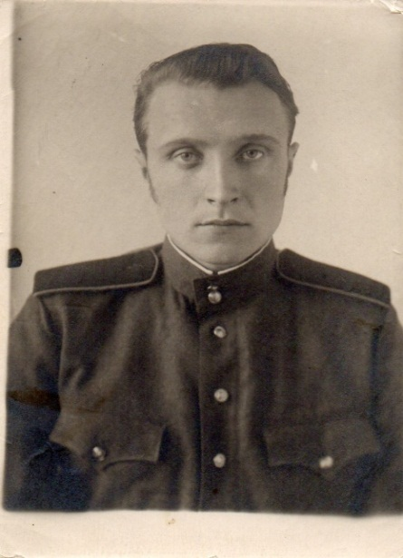
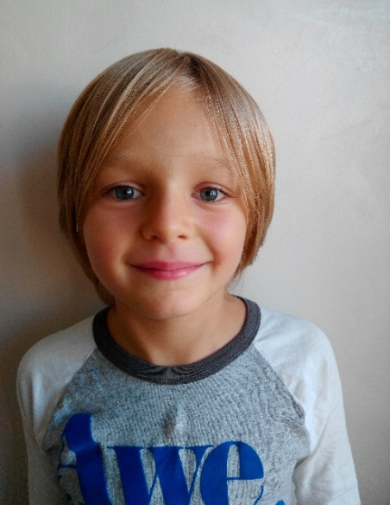

Я помню! Я горжусь!

Я никогда не видел своего прадеда, но в нашей семье сохранилось много его фронтовых фотографий.
Мой прадед, Азарченко Иван Павлович, был призван в ряды Советской армии в 1942 году. Он служил в звании старшего сержанта, помощником командира взвода. До конца войны и всю оставшуюся жизнь дедушка Иван служил в войсках МВД. Его служба была связана с разведкой, поэтому он не рассказывал о ней. У нас в семье хранятся медали Ивана Павловича:
«За победу над Германией в ВОВ 1941- 1945»
«За победу над Японией 3 сентября 1945 года»
«За боевые заслуги СССР»
А так же: «За 15 лет безупречной службы в МВД»,«За 20 лет безупречной службы в МВД», «В ознаменовании 30 годовщины Советской Армии и Флота 1918- 1948», «Участнику войны 20 лет Победы», «Участнику войны 30 лет Победы», «Участнику войны 40 лет Победы», «Ветеран труда», «70 лет вооруженных сил»
Моя мама говорит, что я очень похож на своего прадеда. Как и он люблю шутить и петь. Я такой же высокий, как прадедушка. Мне бы хотелось ещё и быть таким же смелым, выносливым, мужественным, как он. Хочу, чтобы моя семья гордилась мною, так же, как мы гордимся памятью моего прадеда.

